**ЗВІТ**

**з дисципліни «Якість програмного забезпечення та тестування»**

**Лабораторне заняття № 2**

на тему: «Реалізація Page Object Model (POM) за допомогою Selenium Web Driver»

студента групи ПЗ-20-3

Шелєгов Ілля

1. **Умова завдання**

За допомогою Selenium WebDriver виконати тестування функціональності реєстрації користувача, авторизації користувача, додавання обраної тварини до кошика, видалення з кошика та вихід з акаунту користувача на https://petstore.octoperf.com/ з реалізацією Page Object Model. Реалізувати як

позитивне, так і негативне тестування.

1. **Структура**

Реалізувати тестування у вигляді ООП

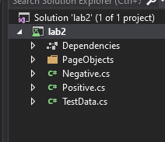

Клас TestData є основним класом, у якому усі данні.

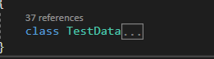

1. **Текст програми (лістинг)**

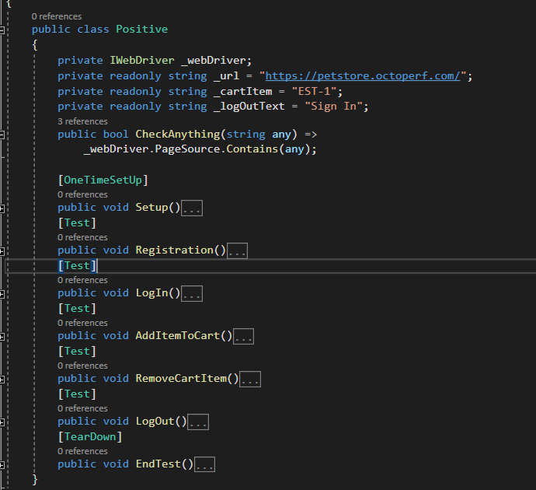

Усі необхідні функції для виконання позитивного тестування.

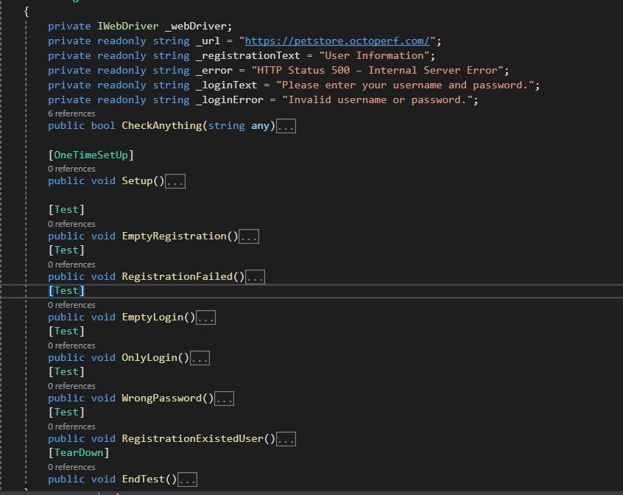

Усі необхідні функції для виконання негативного тестування.

1. **Виконання набіра тестів**

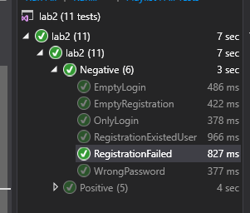

1. **Аналіз помилок (при наявності)**

Помилок не має.